ایرادات:

راهنمای Trust کردن نرم افزار (Stable-Test) Vebko در آنتی ویروس KasperSky
قریبا...
Guide to Trusting Vebko(Stable-Test) software in KasperSky antivirus
Anleitung zum Vertrauen in die Software Vebko(Stable-Test) in KasperSky Antivirus
Guía para confiar en el software Vebko(Stable-Test) en el antivirus KasperSky
Russian...
Bientôt disponible...
جهت Trust کردن نرم افزار Vebko ، بعد از نصب نرم افزار، لازم است عملیات هایی را در آنتی ویروس KasperSky اعمال کنید:
قریبا...
To trust Vebko software, after installing the software, you need to apply operations in Kaspersky antivirus:
Um der Software "Vebko" zu vertrauen, müssen Sie nach der Installation der Software Vorgänge in " KasperSky " Antivirus anwenden:
Para confiar en el software Vebko, después de instalar el software, es necesario aplicar las operaciones en el antivirus Kaspersky:
Russian...
Bientôt disponible...
ابتدا وارد قسمت Setting آنتی ویروس شده:
قریبا...
First, enter the Antivirus Setting section:
Geben Sie zunächst den Abschnitt "Setting" ein:
En primer lugar, entre en la sección de configuración del antivirus:
Russian...
Bientôt disponible...
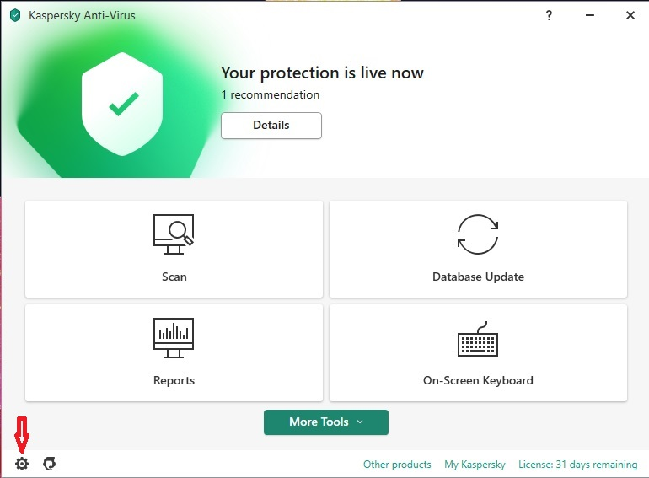
سپس در زبانه Threats and Exclusions گزینه Manage exclusions را انتخاب کرده:
قریبا...
Then, in the Threats and Exclusions tab, select Manage exclusions:
Wählen Sie dann auf dem Register "Threats and Exclusions" die Option "Manage exclusions" aus:
A continuación, en la pestaña Amenazas y exclusiones, seleccione Gestionar exclusiones:
Russian...
Bientôt disponible...
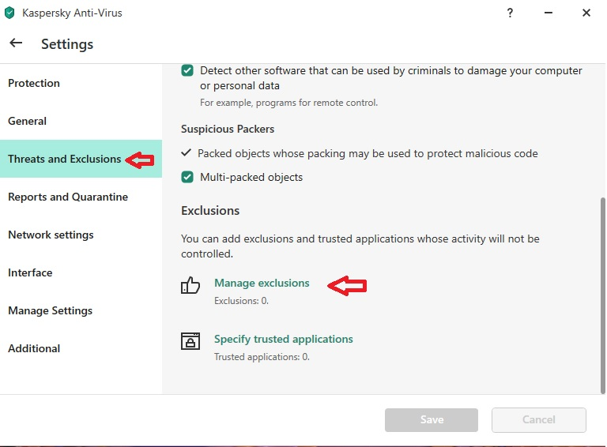
و در پنجره Exclusions، گزینه Add را انتخاب کنید
قریبا...
And in the Exclusions window, select add option
Wählen Sie im Fenster "Exclusions" die Option "Add" aus.
Y en la ventana de exclusiones, seleccione la opción de añadir
Russian...
Bientôt disponible...
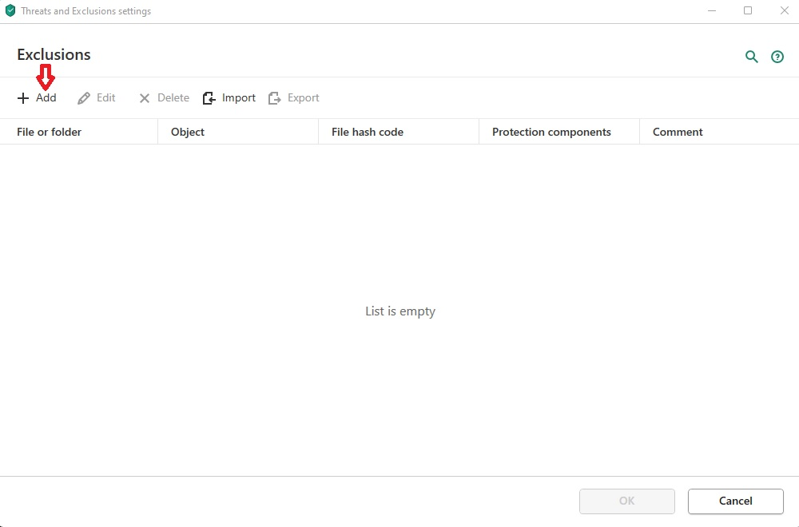
در پنجره Add new exclusion، روی گزینه Browse کلیک نمایید:
قریبا...
In the Add new exclusion window, click on Browse option:
Klicken Sie im Fenster "Add new exclusion" auf die Option "Browse":
En la ventana Añadir nueva exclusión, haga clic en la opción Examinar:
Russian...
Bientôt disponible...
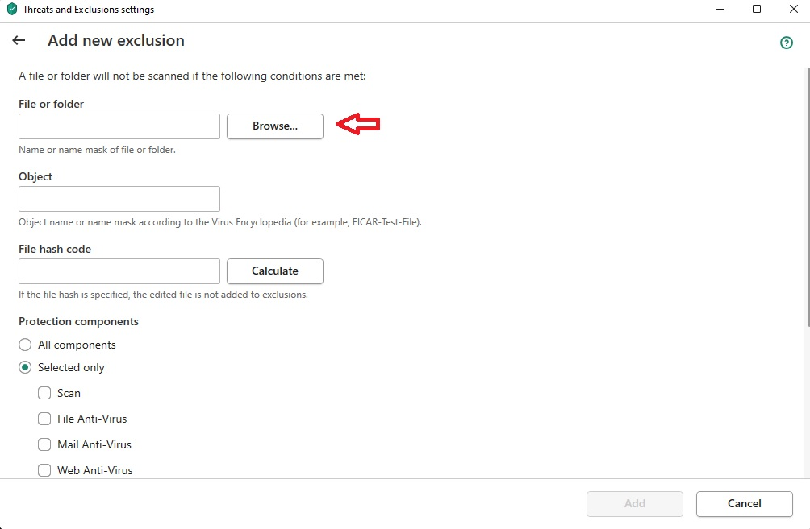

مسیرهای پیش فرض نصب شده نرم افزار Vebko به صورت نشان داده شده است:
C:\Program Files (x86)\Vebko
قریبا...
The default path where the Vebko software is installed is displayed as follows:
C:\Program Files (x86)\Vebko
Der Standardpfad, in dem die Vebko-Software installiert ist, wird wie folgt angezeigt:
C:\Program Files (x86)\Vebko
La ruta por defecto donde se instala el software de Vebko es la siguiente:
Russian...
C:\Program Files (x86)\Vebko
Russian...
Bientôt disponible...
با انتخاب فولدر vebko و انتخاب گزینه Select و در پنجره Add new exclusion، با انتخاب گزینه All components و در نهایت با کلیک بروی گزینه Add مسیر اعلام شده ثبت میگردد.
قریبا...
By selecting the vebko folder and selecting the Select option, in the Add new exclusion window, by selecting the All components option and finally by clicking on the Add option, the declared path is recorded.
Durch Auswahl des Ordners vebko und der Option Auswählen, im Fenster Neuen Ausschluss hinzufügen, durch Auswahl der Option Alle Komponenten und schließlich durch Klicken auf die Option Hinzufügen wird der angegebene Pfad aufgezeichnet.
Seleccionando la carpeta vebko y seleccionando la opción Seleccionar, en la ventana Añadir nueva exclusión, seleccionando la opción Todos los componentes y finalmente haciendo clic en la opción Añadir, se registra la ruta declarada.
Russian...
Bientôt disponible...
پس از این مرحله میبایست نسبت به نسخه‌ای که روی سیستم خود نصب دارید stable/test، یکی از مراحل زیر را جهت Trust کردن نسخه نرم افزار، انجام دهید.
قریبا...
After this step, you should do one of the following steps to trust the software version compared to the version you have installed (stable/test) on your system.
Nach diesem Schritt sollten Sie einen der folgenden Schritte durchführen, um die Softwareversion mit der auf Ihrem System installierten Version (stabil/test) zu vergleichen.
Después de este paso, debe realizar uno de los siguientes pasos para confiar en la versión del software en comparación con la versión que tiene instalada (estable/de prueba) en su sistema.
Russian...
Bientôt disponible...
لازم به ذکر است که فولدر AppData به صورت پیش فرض در حالت هیدن بوده و می بایست با انتخاب گزینه Hidden Itemsدر زبانه View آن را به نمایش درآورید.
قریبا...
It should be noted that the AppData folder is in Hidden mode by default and you should display it by selecting the Hidden Items option in the View tab.
Beachten Sie, dass der Ordner "AppData" standardmäßig ausgeblendet ist und Sie ihn durch Auswahl der Option "Ausgeblendete Objekte" auf der Registerkarte "Ansicht" anzeigen sollten.
Hay que tener en cuenta que la carpeta AppData está en modo oculto por defecto y hay que mostrarla seleccionando la opción Elementos ocultos en la pestaña Ver.
Russian...
Bientôt disponible...
با انتخاب فولدر vebko_stable در مسیر نشان داده شده:
C:\Users\*\AppData\Roaming\Vebko_stable
و پس از آن روی گزینه Select کلیک کرده و در پنجره Add new exclusion، با انتخاب گزینه All components و در نهایت با کلیک بروی گزینه Add اقدام به trust نسخه stable نمایید. به جای *، می‌بایست نام اکانت ویندوز خود را انتخاب نمایید.
قریبا...
By selecting the vebko_stable folder shown in the path:
C:\Users\*\AppData\Roaming\Vebko_stable
then click on Select option, in the Add new exclusion window, by selecting all components option and finally click on add option, to trust stable version. Instead of *, you should select the name of your Windows account
Wählen Sie den im Pfad angezeigten Ordner vebko_stable:
C:\Users\*\AppData\Roaming\Vebko_stable
klicken Sie dann im Fenster Neuen Ausschluss hinzufügen auf die Option Auswählen, indem Sie die Option Alle Komponenten auswählen und schließlich auf die Option Hinzufügen klicken, um der stabilen Version zu vertrauen. Anstelle von * sollten Sie den Namen Ihres Windows-Kontos wählen
Seleccionando la carpeta vebko_stable que se muestra en la ruta
Russian...
C:\NUsers\*\NAppData\NRoaming\NVebko_stable
Russian...
luego haga clic en la opción Seleccionar, en la ventana Añadir nueva exclusión, seleccionando la opción de todos los componentes y finalmente haga clic en la opción Añadir, para confiar en la versión estable. En lugar de *, debe seleccionar el nombre de su cuenta de Windows
Russian...
Bientôt disponible...
لازم به ذکر است که فولدر AppData به صورت پیش فرض در حالت هیدن بوده و می بایست با انتخاب گزینه Hidden Itemsدر زبانه View آن را به نمایش درآورید که این مرحله همانند قسمت گفته شده در trust نسخه stable است.
قریبا...
It should be noted that the AppData folder is in Hidden mode by default and you should display it by selecting the Hidden Items option in the View tab., which is the same as the part mentioned in the trust stable version.
Es sollte beachtet werden, dass der Ordner "AppData" standardmäßig im versteckten Modus ist, und Sie sollten ihn anzeigen, indem Sie die Option "Hidden Items" auf dem Register "View" auswählen, die dieselbe ist wie die in der vertrauenswürdigen stabilen Version erwähnte.
Hay que tener en cuenta que la carpeta AppData está en modo oculto por defecto y hay que mostrarla seleccionando la opción Elementos ocultos en la pestaña Ver, que es la misma que la parte mencionada en la versión estable de confianza. que es lo mismo que la parte mencionada en la versión estable de confianza.
Russian...
Bientôt disponible...
با انتخاب فولدر vebko_test در مسیر نشان داده شده:
C:\Users\*\AppData\Roaming\Vebko_test
روی گزینه Select کلیک کرده و در پنجره Add new exclusion، با انتخاب گزینه All components و در نهایت با کلیک بروی گزینه Add اقدام به trust نسخه test نمایید. به جای *، می‌بایست نام اکانت ویندوز خود را انتخاب نمایید.
قریبا...
By Selecting the vebko_test folder shown in the path:
C:\Users\*\AppData\Roaming\Vebko_test
Click on select option, in the Add new exclusion window, by selecting all components option and finally click on add option, to trust the test version. Instead of *, you should select the name of your Windows account.
Durch Auswahl des im Pfad angezeigten Ordners vebko_test:
C:\Users\*\AppData\Roaming\Vebko_test
klicken Sie im Fenster "Add new exclusion" auf die Option "Select", wählen Sie die Option "all components" und klicken Sie schließlich auf "Add", um der Testversion zu vertrauen. Anstelle von * sollten Sie den Namen Ihres Windows-Kontos wählen.
Seleccionando la carpeta vebko_test que se muestra en la ruta:
Russian...
C:\NUsers\*\NAppData\NRoaming\NVebko_test
Russian...
Haciendo clic en la opción seleccionar, en la ventana de Añadir nueva exclusión, seleccionando la opción de todos los componentes y finalmente haciendo clic en la opción añadir, para confiar en la versión de prueba. En lugar de *, debe seleccionar el nombre de su cuenta de Windows.
Russian...
Bientôt disponible...

